《三岁看大，七岁看老背后的秘密》
马井中心幼儿园家庭教育专题讲座
父母是孩子的第一任老师，父母学校是家园共育的纽带和桥梁。什么是教育？教育就是输入和输出！老祖宗的智慧，三岁看大，七岁看老背后的秘密是什么？孩子和孩子之间拉开差距是从什么时候开始的？如何抓住孩子成长的关键期、如何培养孩子的学习能力等等问题，相信都是家长们需要了解甚至是急需学习的！为了让家长拥有科学的育儿观念、提升农村家庭教育水平、进一步促进家园共育。2021年10月27日上午什邡市马井中心幼儿园、什邡市妇联及马井镇政府邀请到家庭教育机构“爱自然生命力”体系亲子导师、家庭教育宣讲师、妇联母亲课堂骨干讲师、鼓励咨询师、绘画心理分析师胡成芳老师为幼儿园托小中班家长进行《三岁看大，七岁看老背后的秘密》家庭教育专题讲座。
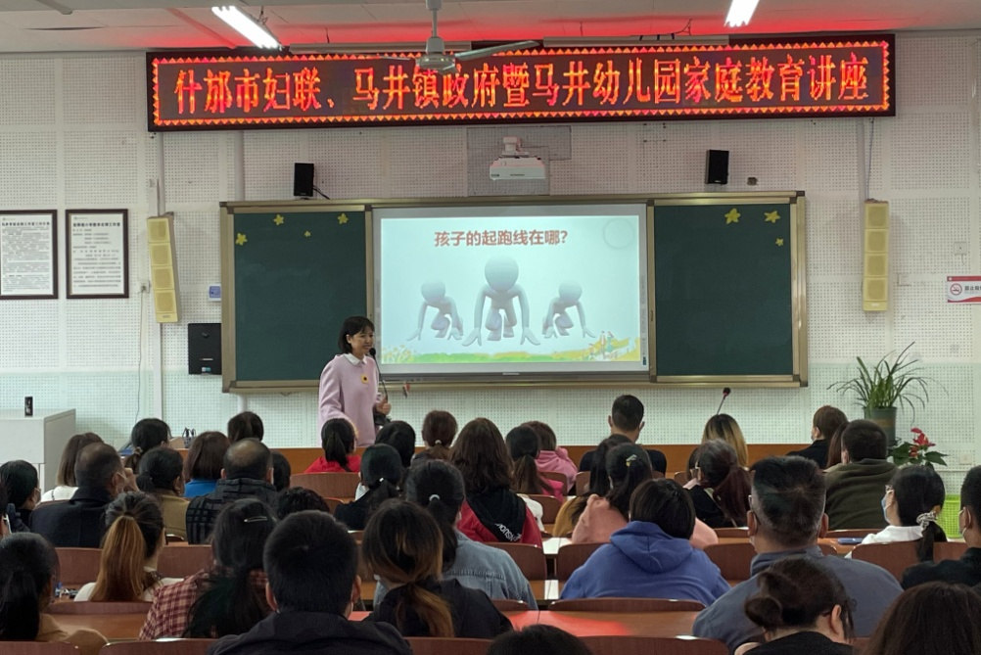

讲座中，胡成芳老师语言亲切朴实，所举事例生动、贴近现实，教给了家长们陪伴孩子健康成长的有效方法，让家长们懂得了如何以身作则影响孩子、如何与孩子有效沟通、帮助孩子树立自信、找到自身价值感，整个讲座气氛热烈、形式多样，精彩的讲解和互动不时迎来家长们阵阵掌声。
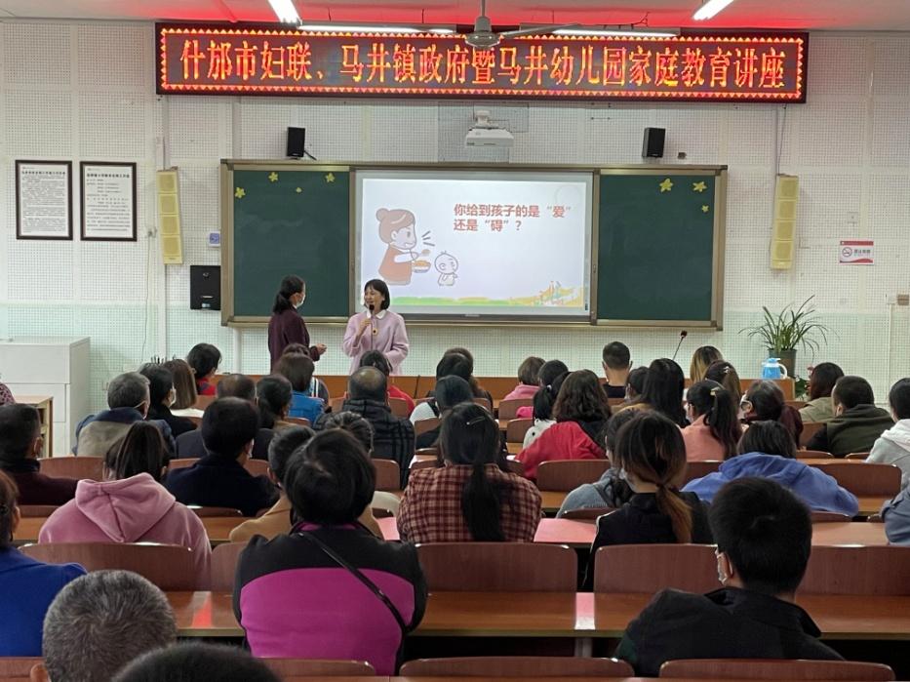

活动结束后，胡成芳老师还与部分家长、老师进行了现场交流，对家长提出的关于幼儿教育的疑问进行了一一解答，让家长们满载收获而归，相信此次活动不仅会让家长们受益匪浅，更会大力促进我园家庭教育父母学校的不断完善和提高，真正的做到家园同育、携手前进。
